Исследование комплексов включения молекул стириловых красителей в курурбитурилы при помощи ЯМР спектроскопии
Береговский И.Г¹., Лобова Н.А.^{1,2}, Медянцев Е.С.^{1,2}, Максимычев А.В.¹
Студент, 3 курс бакалавриата
¹Московский физико-технический институт, Физтех-школа биологической и медицинской физики, Долгопрудный, Россия
²ЦФ РАН, ФНИЦ “Кристаллография и фотоника” РАН, Москва, Россия
E-mail: beregovskii.ig@phystech.edu
Известно, что в супрамолекулярных системах, содержащих циклодекстрины в качестве кавитандов, органические растворители (например ДМСО) способны конкурировать за полость молекулы-“хозяина”, вытесняя молекулу “гостя” из комплекса включения [1]. Полость кукурбитурила отличается от полости циклодекстрина тем, что не содержит протонов, направленных внутрь гидрофобного “кармана”. В связи с этим нам представлялось интересным изучить комплексообразование возможных молекул-“гостей” катионного типа с кукурбит[7]урилом (CB[7]) в присутствии ДМСО как конкурентного растворителя мотодом 1H ЯМР спектроскопии.
Было обнаружено, что использование ДМСО в качестве растворителя не препятвует образованию комплекса включения между молекулами “хозяина” и “гостя”. В качестве молекул-”гостей “ были исследованы стириловые красители пиридинового ряда с атомами азота и кислорода в сопряжении с хромофором и их гетероциклические прекурсоры.
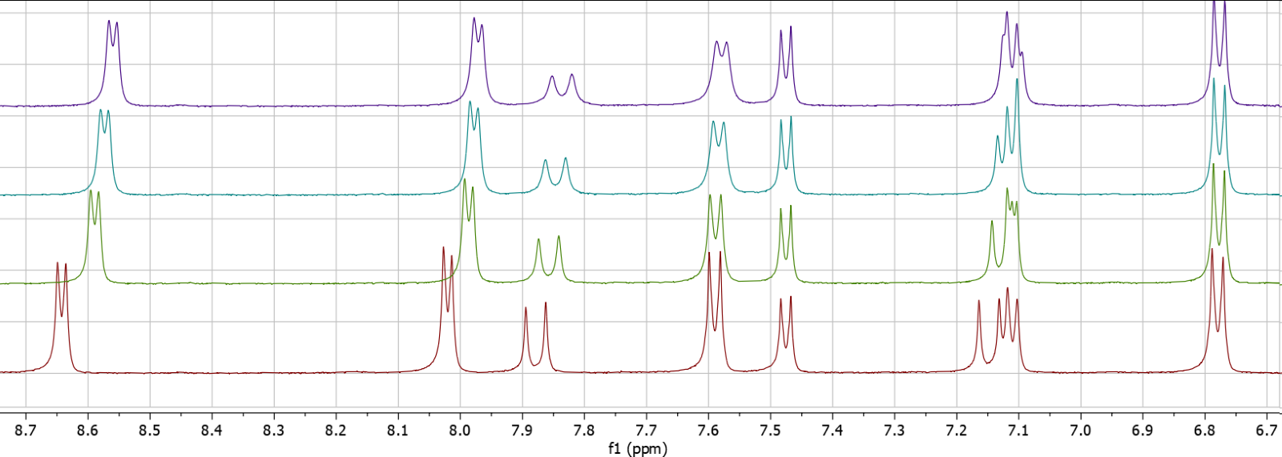
Рис. 1. 1H ЯМР спектры в ароматической области раствора в ДМСО чистого красителя (внизу), с одной, двумя и тремя добавками CB[7] (снизу вверх)

В спектрах стирилового красителя с диметиламино-заместителем в арильной части молекулы при добавлении кукурбит[7]урила наблюдаются сильнопольные сдвиги сигналов протонов ароматической системы молекулы красителя, попадающих в области экранирования кавитанда.
Полученные данные являются перспективными для понимания процессов сольватации супрамолекулярных систем и управлением процессом самосборки таких систем.
Литература
1. Kenneth A. Connors The Stability of Cyclodextrin Complexes in Solution // Chem. Rev. 1997. Vol. 97. Issue 5. P. 1325–1358. [doi:10.1021/cr960371r]

